MCH80温湿度变送器(壁挂式、管道式、分体式)
MCH80型温湿度变送器是各种场合温湿度信号采集的理想方案，其造型美观实用，便于安装及快速更换传感元件。MCH80型温湿度变送器选用高质量高精度数字温湿度传感器，具有优良的长期稳定性、低延滞性、强抗化学污染能力和极优的可重复性。该系列产品被广泛应用于楼宇自动化、气候与暖通信号采集、博物馆和宾馆的气候站、仓储物流以及医药行业等。
一、产品参数
（1）相对湿度
- 量程：0~100%RH
- 准确度(包括非线性度，迟滞和重复性）：±3%RH
- 工厂校验不确定度：±0.6%RH(0~40%RH) /±1.0%RH(40~97%RH)
- 响应时间(90 %)静止空气：8s
- 分辨率：0.1%RH
- 长期稳定性：<0.5 %RH /年
（2）温度
- 量程(可通过拔码开关设置)：0~+50℃/ -20~+80℃/ -40~+60℃/客户定制
- 准确度：±0.3℃（典型值）
- 分辨率：0.1℃
- 长期稳定性：<0.1℃/年
二、工作环境
- 工作环境温度：-40~80℃
- 工作环境湿度：0～99.9%无冷凝
- 存储范围：温度：0~60℃；湿度：<90%RH
- 工作电压：12~36VDC
- 上电时间：3s
- 产品功耗：15mA（典型值）
三、输出信号：0-5V；0-10V；4-20mA；RS485；继电器输出
四、外形尺寸
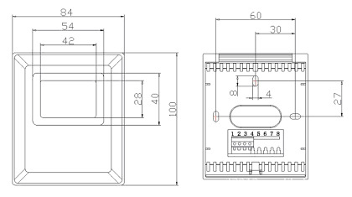
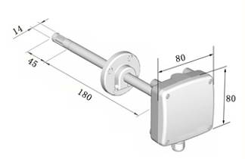
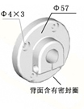

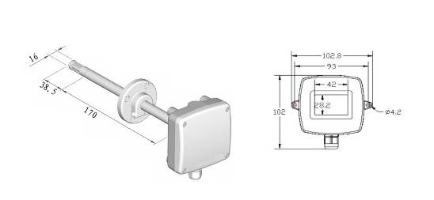

产品名称 | 产品型号 | 产品价格（含17%增值税） | 产品图片
壁挂式温湿度变送器 | MCH80-B（无显示） | 350 | 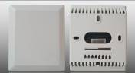
壁挂式温湿度变送器 | MCH80-B-R（RS485通讯） | 450
壁挂式温湿度变送器 | MCH80-B-J（继电器输出） | 450
壁挂式温湿度变送器 | MCH80-BM（带显示） | 450 | 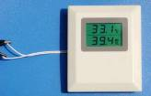
管道式温湿度变送器 | MCH80-G（无显示） | 450 | 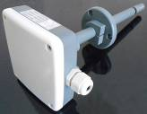
管道式温湿度变送器 | MCH80-GM（带显示） | 550 | 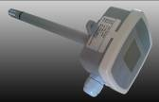
分体式温湿度变送器 | MCH80-FI（室内型） | 480 | 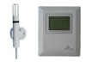
分体式温湿度变送器 | MCH80-FO（室外型） | 580 | 